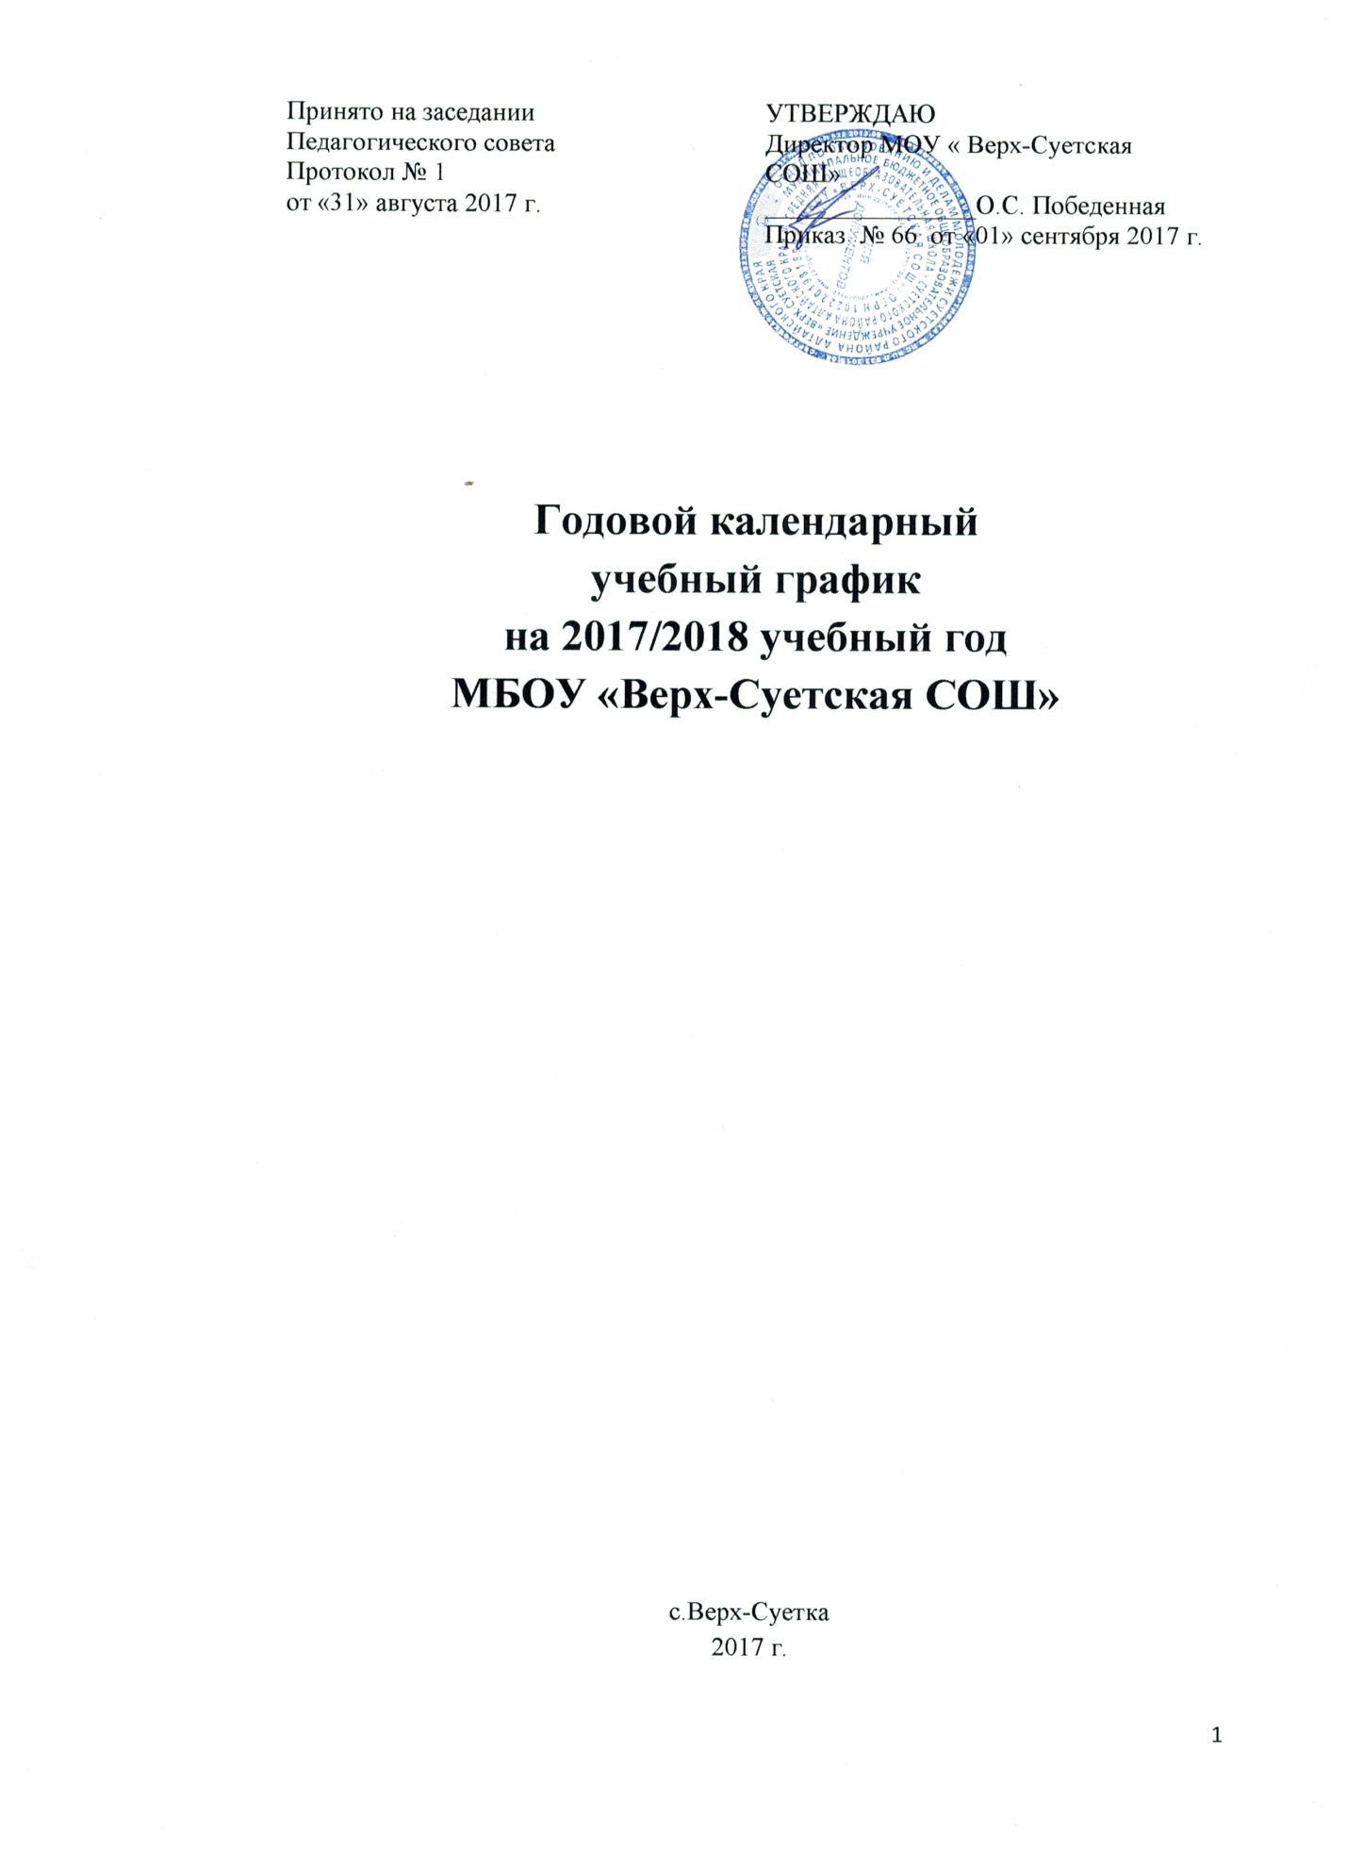

Пояснительная записка
к годовому календарному учебному графику
на 2017/2018 учебный год

Годовой календарный учебный график муниципального бюджетного общеобразовательного учреждения «Верх-Суетская СОШ» на 2017/2018 учебный год является одним из основных документов, регламентирующих организацию образовательной деятельности.
Годовой календарный учебный график учреждения учитывает в полном объеме возрастные психофизические особенности учащихся, запросы и пожелания родителей (законных представителей), отвечает требованиям охраны их жизни и здоровья.
Муниципальное бюджетное общеобразовательное учреждение «Верх-Суетская СОШ» в установленном законодательством Российской Федерации порядке несет ответственность за реализацию не в полном объеме образовательных программ в соответствии с годовым календарным учебным графиком.

Количество классов в каждой параллели:

1 класс – 2
2 класс - 1
3 класс – 2
4 класс – 1
5 класс - 1
6 класс – 1
7 класс – 1
8 класс – 1
9 класс – 2
10 класс – 1
11 класс – 1

Продолжительность учебного года
Начало учебного года : 01.09.2017 год (пятница)
Окончание учебного года: 31.05. 2018 год.
Количество учебных недель в году (по уровням образования):
1 класс – 33 учебные недели
2-4 классы – 34 учебные недели
9,11 классы – не менее 34 учебных недель
5-8, 10 классы – 35 учебных недель

Продолжительность учебной недели
Классы | Количество классов
 | 5-дневная | 6-дневная
1 | 2
2 |  | 1
3 |  | 2
4 |  | 1
5 |  | 1
6 |  | 1
7 |  | 1
8 |  | 1
9 |  | 2
10 |  | 1
11 |  | 1
Всего классов | 2 | 12

Продолжительность учебных четвертей
 | Дата начала четверти | Дата окончания четверти | Продолжительность  (количество учебных недель)
1 четверть | 01.09.2017 год | 29.10. 2017 | 8 недель и 2 дня
2 четверть | 07.11. 2017 год | 28.12.2017 | 7 недель и 3 дня
3 четверть | 11.01.2018 год | 23.03.2018 | 10 недель и 3 дня
4 четверть  1-4,9,11 классы  5-8,10 классы | 02.04.2018 год  02.04.2018 год | 25.05.2018  31.05.2018 | 7 недель и 4 дня  8 недель и 3 дня

Продолжительность каникул в течение учебного года

 | Дата начала каникул | Дата окончания каникул | Продолжительность в днях
Каникулы осенние | 30.10.2017 | 06.11.2017 | 8 дней
Каникулы зимние | 29.12.2017 | 10.01.2018 | 13 дней
Каникулы весенние | 24.03.2018 | 01.04.2018 | 9 дней
Дополнительные каникулы для обучающихся первых классов | 19.02.2018 | 25.02.2018 | 7 дней
Летние каникулы | 01.06.2018 | 31.08.2018 | 92 дня

Продолжительность уроков, перемен

Муниципальное бюджетное общеобразовательное учреждение
«ВЕРХ-СУЕТСКАЯ СРЕДНЯЯ ОБЩЕОБРАЗОВАТЕЛЬНАЯ ШКОЛА»
работает в одну смену:

1 смена: 1-11 классы
• 1 класс | первое полугодие - 35 мин,  второе полугодие 45 мин.,  (согласно САНПИН, п. 2.9.3. и 2.9.4.)
• 2-11 классы | 45 минут
Начало учебных занятий 1 смены в 8.00 часов. Перерыв между уроками составляет 10-20 минут. Во время перерыва в школьной столовой организовано горячее питание.
Расписание звонков
Продолжительность Перерыв
урока
1 УРОК 8.00-8.45 10 МИНУТ
2 УРОК 8.55-9.40 20 МИНУТ
3 УРОК 9.55-10.40 20 МИНУТ
4 УРОК 10.55-11.40 10 МИНУТ
5 УРОК 11.55-12.40 10 МИНУТ
6 УРОК 12.50-13.35 10 МИНУТ
5 УРОК 17.30 -18.10

Во второй половине дня (с 15-00 часов) осуществляется внеурочная деятельность по направлениям (социальное, физкультурно-спортивное и оздоровительное, общеинтеллектуальное, общекультурное, духовно-нравственное), также осуществляется кружковая деятельность по интересам учащихся, проводятся конкурсные, тематические мероприятия.

8. Организация промежуточной аттестации в переводных классах:
Освоением основной образовательной программы, в том числе отдельной части или всего объёма учебного предмета сопровождается текущим контролем успеваемости и промежуточной аттестации учащихся. Промежуточная аттестация подразделяется на четвертную промежуточную аттестацию, которая проводится по каждому учебному предмету по итогам четверти, а также годовую промежуточную аттестацию, которая проводится по каждому предмету по итогам учебного года. Во 2-8 классах промежуточная аттестация осуществляется за каждую четверть. В 10-11 классах промежуточная аттестация осуществляется по полугодиям (1-ое полугодие, 2-ое полугодие). Отметка при четвертной и полугодовой аттестации выставляется на основании отметок, полученных обучающимися при текущем контроле за соответствующий период.
Четвертные и полугодовые отметки определяются как средний балл отметок за соответствующий период обучения.
Годовая промежуточная аттестация проводится согласно п.2,3 «Положения о формах, периодичности и порядке текущего контроля успеваемости и промежуточной аттестации обучающихся».
Класс | Четверти | Полугодия
1 классы | Обучение проводится без бального оценивания учащихся
2 – 4 классы | По четвертям
5 – 9 классы | По четвертям
10 – 11 классы |  | По полугодиям
IVучебная четверть заканчивается итоговым контролем в переводных классах, который проводится в форме контрольных работ, согласно утверждённым рабочим программам по учебным предметам. Итоговый контроль проводится с 18 мая по 27 мая 2018 года без прекращения общеобразовательной деятельности.
9. Проведение государственной (итоговой) аттестации в 9 и 11 классах
Освоение образовательных программ основного общего, среднего общего образования завершается обязательной государственной (итоговой) аттестацией обучающихся.
Государственная (итоговая) аттестация обучающихся, освоивших образовательные программы среднего образования, проводится в форме единого государственного экзамена.
В соответствии со сроками Министерства образования РФ

- 9 класс | Обязательные: математика и русский язык (ОГЭ),  2 по выбору обучающихся (ОГЭ).
- 11 класс | Обязательные: математика и русский язык (ЕГЭ),  остальные сдаются по выбору обучающихся (ЕГЭ).

